## Лабораторная работа 1.

## Основные понятия линейного программирования.

**Цель:** привести к канонической форме задачи, предложенные для решения.

Задача 1:

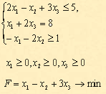

Решение

2x1-x2+3x3≤5   
x1+2x3=8 =>   
-x1-2x2≤1

2x1-x2+3x3+x4 = 5  
x1+2x3 = 8  
-x1-2x2+x5 = 1

F(X) = x1-x2+3x3 → min

Задача 2:

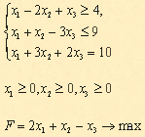

Решение:

x1-2x2+x3≥4  
x1+x2-3x3≤9 =>  
x1+3x2+2x3=10

x1-2x2+x3-x4 = 4  
x1+x2-3x3+x5 = 9  
x1+3x2+2x3 = 10

F(X) = -2x1-x2+x3+0x4+0x5 → min

Задача 3:

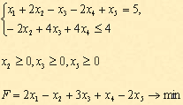

Решение:

x1+2x2-x3-2x4+x5=5  
-2x2+4x3+4x4≤4 =>

x1 = x6 - x7, x4 = x8 - x9  
(x6 - x7)+2x2-x3-2(x8 - x9)+x5 = 5  
-2x2+4x3+4(x8 - x9)≤4 =>

2x1-x2+x3+x4-x5-2x6+2x7 = 5  
-2x1+4x2+4x6-4x7+x8 = 4

F(X) = -x1+3x2-2x3+2x4-2x5+x6-x7 → min

Задача 4:

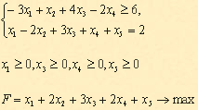

Решение:

-3x1+x2+4x3-2x4≥6  
x1-2x2+3x3+x4+x5=2 =>

 x2 = x6 - x7  
-3x1+(x6 - x7)+4x3-2x4≥6  
x1-2(x6 - x7)+3x3+x4+x5 = 2 =>

F(X) = x1+3x3+2x4+x5+2x6-2x7 → max

-3x1+4x3-2x4+x6-x7≥6  
x1+3x3+x4+x5-2x6+2x7 = 2

-3x1+4x2-2x3+x5-x6≥6  
x1+3x2+x3+x4-2x5+2x6 = 2

-3x1+4x2-2x3+x5-x6-x7 = 6  
x1+3x2+x3+x4-2x5+2x6 = 2

F(X) = -x1-3x2-2x3-x4-2x5+2x6+x7→ max

Задача 5:

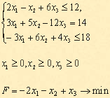

Решение:

 2x1-x2+6x3≤12  
3x1+5x2-12x3=14  
-3x1+6x2+4x3≤18

2x1-x2+6x3+x4 = 12  
3x1+5x2-12x3 = 14  
-3x1+6x2+4x3+x5 = 18

F(X) = 2x1+x2-x3 +0x4 +0x5 → max

Задача 6:

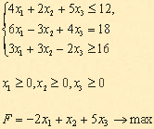

4x1+2x2+5x3≤12  
6x1-3x2+4x3=18  
3x1+3x2-2x3≥16

4x1+2x2+5x3+x4 = 12  
6x1-3x2+4x3 = 18  
3x1+3x2-2x3-x5 = 16

F(X) = 2x1-x2-5x3 +0x4+0x5 → min

Задача 7:

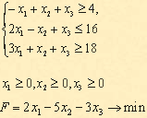

-x1+x2+x3≥4  
2x1-x2+x3≤16  
3x1+x2+x3≥18

-x1+x2+x3 -x4=4  
2x1-x2+x3+x5=16  
3x1+x2+x3-x6=18

F(X) = -2x1+5x2+3x3 +0x4+0x5 → max

Задача 8:

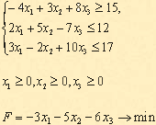

-4x1+3x2+8x3≥15  
2x1+5x2-7x3≤12  
3x1-2x2+10x3≤17

-4x1+3x2+8x3-x4 = 15  
2x1+5x2-7x3+x5 = 12  
3x1-2x2+10x3+x6 = 17

F(X) = 3x1+5x2+6x3+0x4+0x5+0x6 → max

Задача 9:

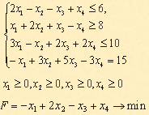

2x1-x2-x3+x4≤6  
x1+2x2+x3-x4≥8  
3x1-x2+2x3+2x4≤10  
-x1+3x2+5x3-3x4=15

2x1-x2-x3+x4+x5 = 6  
x1+2x2+x3-x4-x6 = 8  
3x1-x2+2x3+2x4+x7 = 10  
-x1+3x2+5x3-3x4 = 15

F(X) = x1-2x2+x3-x4+0x5+0x6+0x7 → max

Задача 10:

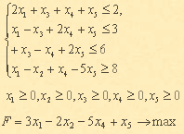

2x1+x3+x4+x5≤2  
x1-x3+2x4+x5≤3  
x3-x4+2x5≤6  
x1-2x2+x4-5x5≥8

2x1+x3+x4+x5+x6 = 2  
x1-x3+2x4+x5+x7 = 3  
x3-x4+2x5+x8 = 6  
x1-2x2+x4-5x5-x9 = 8

F(X) = -3x1+2x2+5x4-x5+0x6+0x7+0x8+0x9 → min